第21届中国·哈尔滨国际啤酒节摩天轮餐饮项目招商报名表

- 餐饮合作项目招商要求
（一）从事食品经营等相关项目，经营三年及以上，有正在经营的西式餐厅类店铺，并提供营业执照、食品经营卫生许可及从业人员健康证；
（二）公司或加盟代理直签；
（三）出现食品安全等投诉，承租方负全部处罚及法律责任；
（四）若发生违价行为，不予警告，扣除2000元保证金，违价额度超过100%的视为严重违价，扣除5000元保证金；
（五）承担游客摩天轮轿厢内套餐配送服务；
（六）同时提供摩天轮轿厢不少于四种主题套餐，并具备经营及备货能力，具备提供套餐不少于85份/日的经营能力，套餐内容季调整需经冰雪大世界方同意；
（七）自行安装摩天轮备餐间内的窗口式双层传菜电梯，该传菜电梯需结合现场尺寸定制，且承担水电等费用；
（八）可提供增值税专用等有效发票；
（九）需在竞拍前提供摩天轮主题套餐的餐食样品至哈尔滨冰雪大世界，同时哈尔滨冰雪大世界相关工作人员至品牌店铺实地考察；
（十）摩天轮套餐餐食需使用可手提餐盒配送至轿厢，保证美观、便捷；
（十一）起拍分成比例
合作形式为联营分成，哈尔滨冰雪大世界分成比例20%，商家每月保底租金0.5万元；
（十二）套餐采购
结合套餐餐食具体内容及不同主题套餐，结算价含6%餐饮增值税专用发票约为：200元/套、270元/套、280元/套；
结合套餐餐食具体内容及不同主题套餐，结算价含增值税普通发票约为：189元/套、255元/套、264元/套。
按照统一结款时间结算，并按所提供发票类别对应金额及实际销售情况结款。
餐标如下：
票种主题 | 商家套餐采购价  【含6%增值税专用发票】 | 商家套餐采购价  【含增值税普通发票】
爱情甜蜜主题包厢 | 200元/套 | 189元/套
商务摩登主题包厢 | 200元/套 | 189元/套
KTV主题嗨摩登嗨唱包厢 | 270元/套 | 255元/套
亲子欢乐主题包厢 | 280元/套 | 264元/套

（十三）位置信息
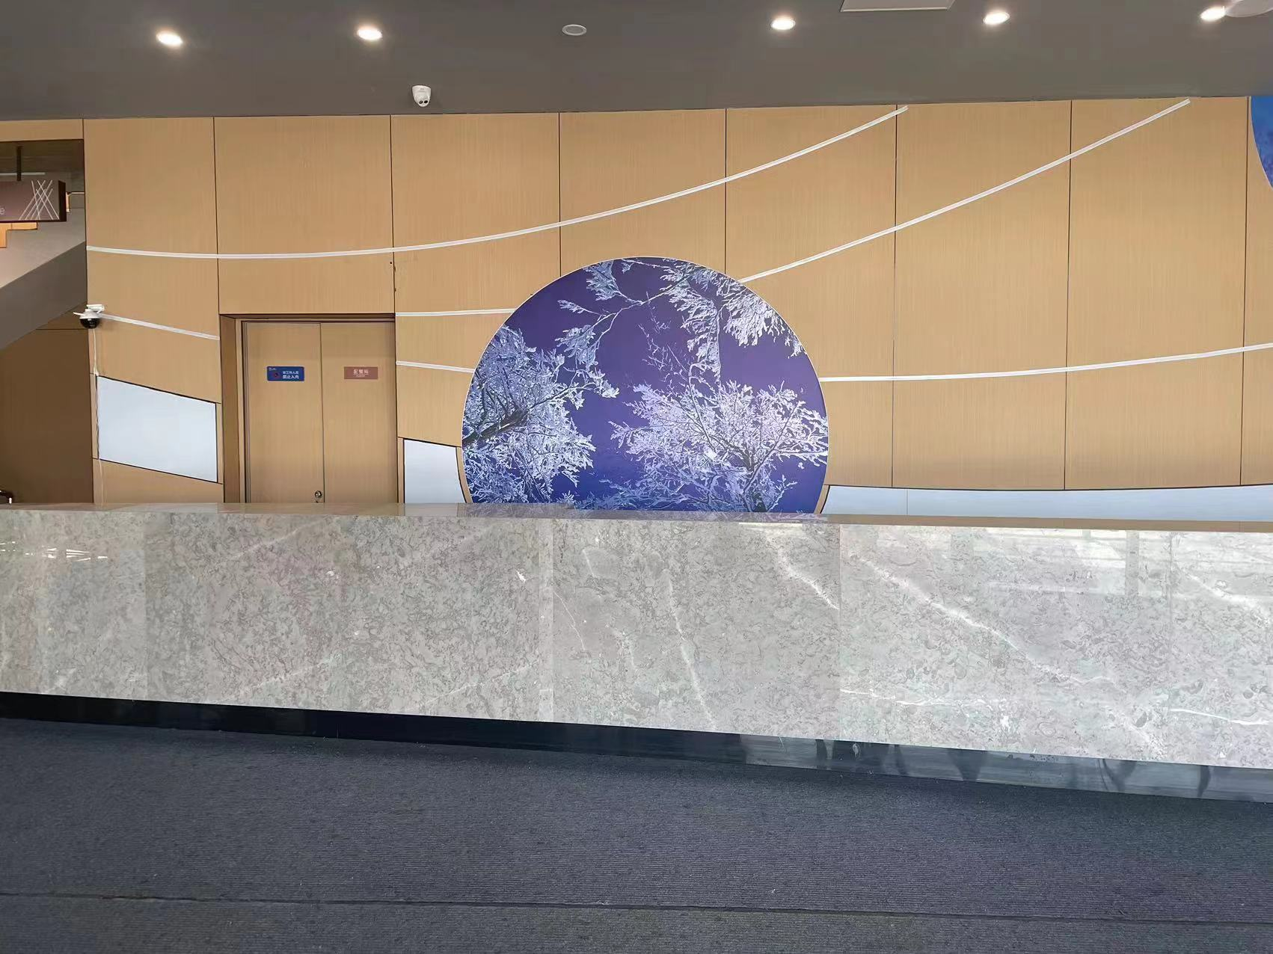

二、报名所需提供材料
项 目 | 资料明细
摩天轮项目餐饮商家 | 营业执照（复印件）
摩天轮项目餐饮商家 | 法人身份证（复印件）
摩天轮项目餐饮商家 | 开户许可证（复印件）
摩天轮项目餐饮商家 | 食品经营许可证（复印件）
摩天轮项目餐饮商家 | 备餐间设备明细（设备名称/数量/金额）
摩天轮项目餐饮商家 | 套餐清单（套餐内容/图片示例 /套餐价格）
注：1.所有营业执照注册必须满三年。
2.所有材料加盖公章，一式三份。（冰雪大世界二份，拍卖公司一份）
3.上报产品清单为经营期项目单价，严禁增项加价。
4.报名通过后需缴纳1万元保证金，竞拍成功后，5个工作日向哈尔滨冰雪大世界股份有限公司交齐押金一万元，拍卖公司退还保证金，未成功竞标5个工作日内退回。
5.报名时需携带所有证照原件。

三、瑕疵须知
哈尔滨冰雪大世界夏季景区正在规划建设之中，本次拍卖除拍卖标的外，所有景观及外部环境可能发生临时调整，所示规划图纸仅供目前参考，最终以实际建成为准，所有商户最终不得以外部环境因素原因提出异议。
四、以下签名须本人亲笔签名并加盖公章，请勿涂改，代签无效。
请您抄录如下文字：
本 人 已 阅 读 全 部 须 知 ， 充 分 了 解 并
清 楚 知 晓 参 与 本 届 大 世 界 的 相 关 信
息 ， 愿 意 遵 守 景 区 各 项 规 定 ， 报 名
参 加 。

申请人： （公章）
2023年 月 日

第21届哈尔滨国际啤酒节摩天轮餐饮项目招商报名表
报名人信息
姓名 |  | 身份证号
联系方式 |  | 电子邮箱
报名经营项目位置
报名企业信息 | 企业名称
报名企业信息 | 法定代表人
报名企业信息 | 身份证号
委托代理人信息  （拍卖、经营） | 姓名
委托代理人信息  （拍卖、经营） | 身份证号
委托代理人信息  （拍卖、经营） | 联系方式
委托代理人信息  （拍卖、经营） | 电子邮箱

哈尔滨冰雪大世界确认

